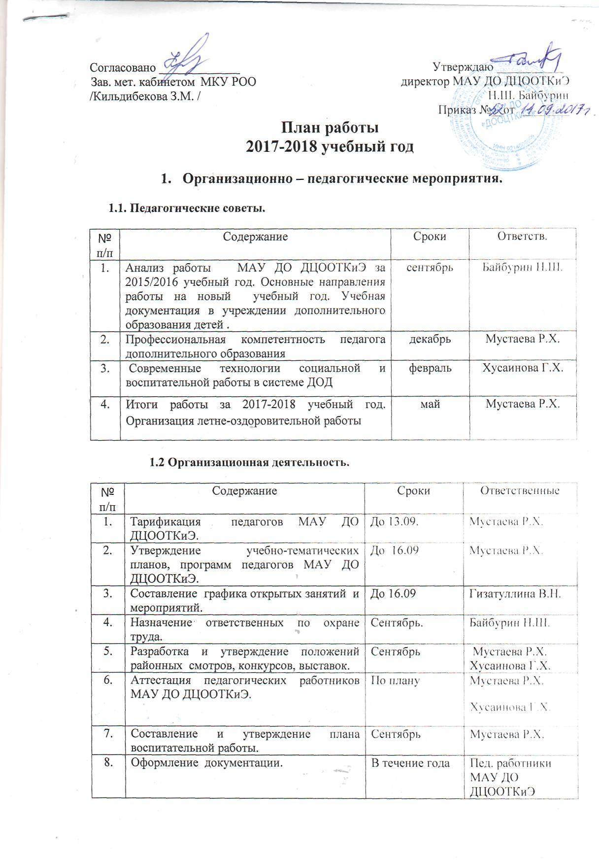

9. | Утверждение графика отпусков. | Май | Байбурин Н.Ш.

- Республиканские мероприятия.

№  п/п | Содержание |  | Сроки | Ответственные
 |  | Республиканский конкурс «Пернатые друзья моего Башкортостана»:  - Акция «Весна»  - Акция «Скворец»  - Акция «Кормушка» | По графику | Нуриаслямова С.Р.  Шакирова Э.Р.
 |  | Республиканский конкурс поделок на противопожарную тематику | По графику | Сибагатуллина С.Х.
 |  | Республиканская акция «Первоцвет». | По графику | Нуриаслямова С.Р.  Шакирова Э.Р.
 |  | Межрегиональный конкурс « Подиум детской моды. Фотомоделька-2017» | 24 ноября | Гильманова Л.Т.
 |  | Республиканский конкурс юных вокалистов «Весенняя капель». | Февраль | Шафеева Э.Р.  Тулякова А.Х.
 |  | Республиканский конкурс КВН среди команд общеобразовательных учреждений «Безопасная Дорога Детства» | Февраль | Якупов А.Р.
 |  | Республиканский конкурс «Безопасное колесо» | По графику | Якупов А.Р..
 |  | Республиканский конкурс «Моя малая родина»  Заочный этап  Очный этап | По плану | Нуриаслямова С.Р.
 |  | Республиканский конкурс молодых исполнителей патриотической песни « Во славу великой Победы» | По плану | Тулякова А.Х.  Шафеева Э.Р.
 |  | Районный туристический слет работников образования Благоварского района, посвященный Дню туризма | 14 октября | Ишбулатов А.И.  Лошак А.В.
 |  | Участие команд и делегаций юных туристов-краеведов района на республиканских, всероссийских туристко-краеведческих мероприятиях | по плану | Ишбулатов А.И.  Лошак А.В.

4.Районные фестивали, смотры, конкурсы.

№  п/п | Содержание | Сроки | Ответственные
1. | Экологические акции «Первоцвет», «Зеленый целитель» | По плану | Нуриаслямова С.Р.  Шакирова Э.Р.
2. | Экологические акции «Пернатые друзья моего Башкортостана» | По плану | Нуриаслямова С.Р.  Шакирова Э.Р.
3. | Проект «Веселый дворик» | По плану в течение года | Якупов А.Р.  Нуриаслямова С.Р.  Гильманова Л.Т.
4. | Районная акция «Посвящение в пешеходы». | Сентябрь | Якупов А.Р.
5. | Конкурс рисунков «Башкортостан – край чудес и очарований» приуроченный Дню Республики | октябрь | Шакирова Э.Р.
6. | Праздничный концерт, посвященный Дню учителя | октябрь | Мустаева Р.Х.  Нуриаслямова С.Р.  Гильманова Л.Т.  Тулякова А.Х.  Якупов А.Р.
7. | Районная туристко- краеведческая викторина, посвященная Дню Республики Башкортостан | 7 октября | Хусаинова Г.Х.
8. | Фотовыставка «Благоварские самоцветы» | ноябрь | Гильманова Л.Т.
9. | Цикл мероприятий, посвященных Дню Матери | ноябрь | Гильманова Л.Т.  Нуриаслямова С.Р.  Шакирова Э.Р.
10. | День памяти жертв ДТП | Ноябрь | Якупов А.Р.
11. | Районный конкурс КВН по ПДД | Ноябрь | Якупов А.Р.
12. | Акция «Зебра» | Декабрь | Якупов А.Р.
13. | Районная новогодняя елка главы Администрации Благоварского района для детей с ограниченными возможностями | Декабрь | Мустаева Р.Х.
14. | Районная новогодняя елка главы Администрации Благоварского района для отличников учебы, победителей предметных олимпиад и спортивных соревнований, активных участников общественной жизни школы. | Декабрь | Мустаева Р.Х.
15. | Благотворительная акция в детском реабилитационном центре | декабрь | Гильманова Л.Т.  Нуриаслямова С.Р.  Якупов А.Р.
16. | Районная акция «У правил дорог каникул не бывает» | Январь | Якупов А.Р.
17. | Познавательный квест «День здоровья» | январь | Нуриаслямова С.Р.  Гильманова Л.Т.
18. | Конкурс юных дарований «Весенняя капель». | Февраль | Шафеева Э.Р.  Тулякова А.Х.
19. | Участие в программе для воинов- интернационалистов | февраль | Гильманова Л.Т.  Нуриаслямова С.Р.  Якупов А.Р.
20. | Фотовыставка «Улыбка моей мамы» | март | Гильманова Л.Т.
21. | Районный конкурс ЭКО-КВН | апрель | Якупов А.Р.
22. | Отчетный концерт творческих объединений | Апрель | Шафеева Э.Р.  Гильманова Л.Т.  Тулякова А.Х.  Якупов А.Р.
23. | Районный конкурс «Школьник и школьница - 2018» | Апрель | Мустаева Р.Х.  Нуриаслямова С.Р.
24. | Выставка-конкурс «Лучшая работа года-2018» | апрель | Сибагатуллина С.Х.
25. | Районный конкурс «Безопасное колесо». | апрель | Якупов А.Р.
26. | Акция «Внимание, дети» | Май | Якупов А.Р.
27. | Организация летнего оздоровления детей | По плану | Мустаева Р.Х.  Ишбулатов А.И.
28. | Районный семинар-совещание для руководителей туристко- краеведческих объединений | 3 октября | Ишбулатов А.И.  Лошак А.В.
29. | Районные соревнования учащихся по спортивному ориентированию среди учащихся, посвященные Дню Республики | октябрь-ноябрь | Ишбулатов А.И.  Лошак А.В.
30. | Районный конкурс рисунков государственной символики России и Республики Башкортостан | 7 октября-16 декабря | Хусаинова Г.Х.
31. | Тематические учебные экскурсии и учебно-оздоровительные походы выходного дня | по плану в течение года | Гильманова Л.Т.  Нуриаслямова С.Р.
32. | Районный конкурс на лучший экскурсионный маршрут | по плану | Гильманова Л.Т.  Нуриаслямова С.Р.
33. | Районные соревнования учащихся в закрытых помещениях | декабрь | Ишбулатов А.И.  Лошак А.В.
34. | Районный семинар- практикум по подготовке судей и руководителей по технике лыжного туризма | 20 января | Ишбулатов А.И.  Лошак А.В.
35. | Районный семинар для руководителей краеведческих объединений по проведению конференции "Дорогами Отечества" | 3 февраля | Хусаинова Г.Х.
36. | "Музеи и дети" | по плану | Хусаинова Г.Х.
37. | Районные зимние соревнования по технике лыжного туризма | февраль | Ишбулатов А.И.  Лошак А.В.
38. | Районный конкурс исследовательских работ учащихся (конференция "дорогами Отечества") | 3 марта | Хусаинова Г.Х.
39. | Районные соревнования учащихся по спортивному ориентированию, посвященные Дню Победы | 14 апреля | Ишбулатов А.И.  Лошак А.В.
40. | Семинар для руководителей команд в рамках туристко- краеведческого слета учащихся | май | Ишбулатов А.И.  Лошак А.В.
41. | Районные соревнования учащихся по технике пешеходного туризма и "Школе безопасности" | 7-9 июня | Ишбулатов А.И.  Лошак А.В.
42. | Паспортизация и переаттестация школьных музеев | по плану | Мустаева Р.Х.  Хусаинова Г.Х.

План районных мероприятий
МАУ ДО ДЦООТКиЭ
на 2017-2018 учебный год.

№  п/п | Содержание | Сроки |  | Ответственные
Сентябрь

1. | Тарификация. | До 10 сентября |  | Мустаева Р.Х.
2. | Семинар для педагогов – совместителей «Организация работы творческих объединений». | Сентябрь |  | Мустаева Р.Х.  Гизатуллина В.Н.  Хусаинова Г.Х.
3. | Районная акция «Посвящение в пешеходы». | Сентябрь |  | Якупова Г.Р.
4. | Экологические акции «Первоцвет», «Зеленый целитель» | По плану |  | Нуриаслямова С.Р.
5. | Экологические акции «Пернатые друзья моего Башкортостана» | По плану |  | Нуриаслямова С.Р.
6. | Программа «Дворовая площадка» | По плану |  | Нуриаслямова С.Р.  Якупов А.Р.  Гильманова Л.Т.
Октябрь

7. | Районная акция «Посвящение в пешеходы». | Октябрь |  | Якупов А.Р.
8. | Конкурс рисунков «Башкортостан – край чудес и очарований» приуроченный Дню Республики | октябрь |  | Шакирова Э.Р.
9. | Праздничный концерт, посвященный Дню учителя | октябрь |  | Мустаева Р.Х.  Нуриаслямова С.Р.  Гильманова Л.Т.  Тулякова А.Х.  Якупов А.Р.
10. | Районный семинар-совещание для руководителей туристко- краеведческих объединений | 3 октября |  | Ишбулатов А.И.  Лошак А.В.
11. | Районные соревнования учащихся по спортивному ориентированию среди учащихся, посвященные Дню Республики | октябрь-ноябрь | Ишбулатов А.И.  Лошак А.В.
12. | Районный конкурс рисунков государственной символики России и Республики Башкортостан | 7 октября-16 декабря | Хусаинова Г.Х.
13. | Районная туристко- краеведческая викторина, посвященная Дню Республики Башкортостан | 7 октября | Хусаинова Г.Х.
ноябрь

14. | День памяти жертв ДТП | Ноябрь |  | Якупов А.Р.
15. | Фотовыставка «Благоварские самоцветы» | ноябрь |  | Гильманова Л.Т.
16. | Районный конкурс КВН по ПДД | Ноябрь |  | Якупов А.Р.
17. | Цикл мероприятий, посвященных Дню Матери | ноябрь |  | Гильманова Л.Т.  Нуриаслямова С.Р.  Шакирова Э.Р.
18. | Цикл мероприятий, посвященных Дню Народного Единства | ноябрь |  | Все педагоги
19. | 7-дневная лагерная смена « Мы можем» | ноябрь |  | Мустаева Р.Х.  Нуриаслямова С.Р.
декабрь

20. | Акция «Зебра» | Декабрь |  | Якупов А.Р.
21. | Районная новогодняя елка главы Администрации Благоварского района для детей с ограниченными возможностями | Декабрь |  | Мустаева Р.Х..
22. | Районная новогодняя елка главы Администрации Благоварского района для отличников учебы, победителей предметных олимпиад и спортивных соревнований, активных участников общественной жизни школы. | Декабрь |  | Мустаева Р.Х.
23. | Районные соревнования учащихся в закрытых помещениях | декабрь |  | Ишбулатов А.И.  Лошак А.В.
24. | Благотворительная акция в детском реабилитационном центре | декабрь |  | Гильманова Л.Т.  Нуриаслямова С.Р.  Якупов А.Р.
январь

25. | Познавательный квест «День здоровья» | январь |  | Нуриаслямова С.Р.
26. | Районная акция «У правил дорог каникул не бывает» | Январь |  | Якупова Г.Р.
февраль

27. | Конкурс юных дарований «Весенняя капель». | Февраль |  | Шафеева Э.Р.
28. | Республиканский конкурс «Зеленая планета» | февраль |  | Нуриаслямова С.Р.
29. | Участие в программе для воинов- интернационалистов | февраль |  | Гильманова Л.Т.  Нуриаслямова С.Р.  Якупов А.Р.
30. | Районные зимние соревнования по технике лыжного туризма | февраль |  | Ишбулатов А.И.  Лошак А.В.
март
31. | Фотовыставка «Улыбка моей мамы» | март |  | Гильманова Л.Т.
32. | Районный конкурс исследовательских работ учащихся (конференция "Дорогами Отечества") | март |  | Хусаинова Г.Х.
апрель
33. | Районный конкурс КВН «Экология и мы» | апрель |  | Якупов А.Р.
34. | Отчетный концерт творческих объединений | Апрель |  | Шафеева Э.Р.  Гильманова Л.Т.  Тулякова А.Х.  Якупов А.Р.
35. | Районный конкурс «Школьник и школьница - 2018» | Апрель |  | Мустаева Р.Х.  Нуриаслямова С.Р.
36. | Выставка-конкурс «Лучшая работа года-2018» | апрель |  | Сибагатуллина С.Х.
37. | Районные соревнования учащихся по спортивному ориентированию, посвященные Дню Победы | апрель |  | Ишбулатов А.И.  Лошак А.В.
май

38. | Акция «Внимание, дети» | Май |  | Якупов А.Р.
39. | Организация летнего оздоровления детей | По плану |  | Мустаева Р.Х.  Ишбулатов А.И.
40. | Семинар для руководителей команд в рамках туристко - краеведческого слета учащихся | май |  | Ишбулатов А.И.  Лошак А.В.
41. | Экологическая акция « Очистим природу от мусора» | май |  | Нуриаслямова С.Р.  Шакирова Э.Р.
июнь

42. | Районные соревнования учащихся по технике пешеходного туризма и "Школе безопасности" | 7-9 июня |  | Ишбулатов А.И.  Лошак А.В.
43. | Мероприятие, посвященное дню защиты детей « Мир вокруг нас»

Директор МАУ ДО ДЦООТКиЭ /Н.Ш. Байбурин/

